辽宁机电进出口通讯

LNME MEMBERS POST
2024年 第9期（总第234期）
辽宁省机电产品进出口企业联合会主办 2024年9月5日

目 录

协会工作
透视7月份中国经济运行态势
政府传声

商务部等四部门联合印发意见——“商务+金融”，跨境生意又迎利好
辽沈频道

今年前7个月，沈阳市外贸进出口总值达850亿元，同比增长3.1%
开拓市场
商务部：今年上半年，中国自非洲进口同比增长14%
经贸频道
中欧班列“东通道”通行量突破30000列

协会工作

透视7月份中国经济运行态势

国家统计局15日发布7月份国民经济运行情况有关数据。在当日国新办举行的新闻发布会上，国家统计局新闻发言人刘爱华表示，面对复杂严峻的国内外环境，以及国内暴雨洪涝、极端高温等短期因素带来的扰动，在宏观政策加力、各方面共同努力下，生产需求继续恢复，就业物价总体稳定，新动能培育壮大，高质量发展扎实推进。
经济运行总体平稳、稳中有进
“从7月份主要指标数据看，经济运行总体平稳、稳中有进，总体延续了回升向好的发展态势。”刘爱华说。
生产供给稳定增加。7月份，全国规模以上工业增加值同比增长5.1%，环比增长0.35%，八成行业、近六成产品实现增长。装备制造业继续发挥“压舱石”作用，增加值同比增长7.3%，比上个月加快0.4个百分点。服务业生产指数同比增长4.8%，比上个月加快0.1个百分点。
市场需求继续恢复。7月份，社会消费品零售总额同比增长2.7%，比上个月加快0.7个百分点。1至7月份，服务零售额同比增长7.2%，继续快于同期商品零售增速。7月份，货物进出口总额同比增长6.5%，比上月加快0.7个百分点。
就业物价总体稳定。7月份，全国城镇调查失业率为5.2%，比上月上升0.2个百分点，主要受到毕业季的影响。7月份，全国居民消费价格指数（CPI）同比上涨0.5%，涨幅比上月扩大0.3个百分点。
新质生产力培育壮大，高技术制造业、现代服务业等新产业发展向好。7月份，规模以上高技术制造业增加值同比增长10%，比上个月加快1.2个百分点；信息传输软件和信息技术服务业，租赁和商务服务业生产指数分别同比增长12.6%和9%。
“也要看到，外部环境不稳定不确定因素增多，国内有效需求不足，经济运行出现分化，一些发展中、转型中的问题还在显现，经济回升向好的基础还需要进一步巩固。”刘爱华说。
政策发力推动扩大国内需求
7月份，限额以上单位通讯器材类商品零售额同比增长12.7%，体育娱乐用品类零售额同比增长10.7%，新能源汽车零售量同比增长36.9%；1至7月份，实物商品网上零售额同比增长8.7%，快于社会消费品零售总额5.2个百分点……
7月份，消费需求延续恢复态势，商品零售有所加快，服务消费保持较快增长，新型消费不断拓展，线上消费占比稳步提升。
投资方面，7月份，受部分地区高温多雨等极端天气的影响，当月固定资产投资有所放缓，但是总体上保持了规模扩大、结构优化的发展态势。1至7月份，全国固定资产投资同比增长3.6%，高技术产业投资同比增长10.4%。
在大规模设备更新政策带动下，1至7月份，设备工器具购置投资同比增长17%，对全部投资增长的贡献率为60.7%；制造业技改投资增长10.9%，继续保持两位数增长。
刘爱华说，随着相关政策的逐步落地显效，需求不足的问题将逐渐得到有效改善，供需关系也会进一步趋于均衡。
稳中向好、长期向好的发展态势不会改变
展望下阶段，刘爱华说，既要增强风险意识和底线思维，采取有力措施，积极应对风险挑战，又要保持战略定力，坚定发展信心，看到我国经济发展仍是有利条件强于不利因素，稳中向好、长期向好的发展态势不会改变。
从生产端看，新动能日益成为经济增长的新引擎。1至7月份，规模以上高技术制造业、装备制造业增加值占比同比分别提高0.6和0.9个百分点；虚拟现实设备、新能源汽车等智能绿色产品都保持两位数以上增长。
产品竞争力的提升也在带动外贸增量提质。数据显示，今年前7个月，我国机电产品出口额占比达到59%，同比提高0.9个百分点，自动数据处理设备及其零部件、集成电路、船舶等产品出口都实现快速增长。
从需求端看，近期，各地区各部门加力推动消费提质升级，围绕国潮新品、区域特色优化消费供给，亲子游、演出游、赛事游、影视游等新型融合式消费快速发展，成为带动消费增长的亮点。
从政策端看，宏观政策力度不断加大、效应持续释放。党的二十届三中全会部署了一系列重大改革举措，有利于破解深层次体制机制障碍和结构性矛盾，提振市场信心、激发内生动能。中央政治局会议对下半年经济工作作出重要部署，各项政策正在落地见效，形成推动经济增长的强大合力。
“尽管面临不少风险挑战，中国经济发展仍是有利条件占优，有基础、有条件战胜发展和转型中的问题，推动经济持续回升向好。”刘爱华说。
信息来源：新华网

政府传声

商务部等四部门联合印发意见——“商务+金融”，跨境生意又迎利好

跨境贸易和投资是推进高水平对外开放的重要内容。近日，商务部、中国人民银行、国家金融监管总局、国家外汇局联合印发《关于加强商务和金融协同 更大力度支持跨境贸易和投资高质量发展的意见》（简称《意见》），积极形成支持跨境贸易和投资高质量发展的更大合力。
“商务+金融”如何协同施策？对外贸、外资、对外投资有哪些积极影响？
回应关切——
直面“老问题”“新梗阻”
7月18日，400枝来自肯尼亚的新鲜玫瑰乘机抵达长沙黄花机场，在长沙黄花机场海关的监管和帮助下，申报、口岸查验、证书办理、物流信息流转等全流程在不到2个小时之内全部完成。随后这批鲜花顺利出口至乌兹别克斯坦。这是全国首例非洲鲜花转口贸易。
“我们希望借助长沙对非洲的航线优势，提升鲜花转口贸易在国际市场上的比重。”申请这笔转口贸易的湖南玺悦文化传媒有限公司负责人黄梓楠对本报记者说，与单向的进出口相比，转口贸易涉及的国别更多，汇兑过程更为复杂、汇率波动风险也更大。外贸企业希望能够获得稳定的涉外结算服务。“在转口贸易中，如果能更多使用人民币支付和结算就更好了！”
这些期盼正是《意见》所关注并回应的。
《意见》提出了5方面11条政策措施，鼓励地方商务主管部门在保障数据安全前提下，加强数据互联互通共享，为银行保险机构提供有力信息支撑。
其中，在推动外贸质升量稳方面，将推动地方商务主管部门帮助外贸企业深耕传统市场，发掘培养新的出口增长点。同时，鼓励银行机构丰富完善信贷产品服务，推动商业性保险机构聚焦进出口重点环节，完善保险和理赔服务。
在优化支付结算环境方面，鼓励有条件的地方推动政银企多方联动，帮助中小微企业降低外汇套期保值成本。
在深化对外投资合作方面，完善商务主管部门与政策性开发性金融机构多层次对接合作，推动地方商务主管部门引导重点产业合理有序跨境布局，支持银行保险机构结合自身定位和发展需要优化完善境外网络布局。
商务部财务司负责人介绍，《意见》着力解决经营主体反映的融资难、融资贵“老问题”和融资堵点、结算卡点、风控痛点“新梗阻”，加强商务与金融系统常态化沟通交流，做深做实“总对总”“分对分”合作，推动跨境贸易、投资与金融深度融合互促发展。同时，统筹“促发展”与“防风险”，协同做好开放条件下风险防控工作。
近两年，在跨境贸易和投资领域，经营主体对“商务+金融”服务的需求日益增大。
“今年以来，各国展会市场基本恢复到2019年的规模和势头，中国企业走出去拓展海外市场的热情有明显回升。”广东潮域展览有限公司副总裁王炳文告诉本报记者，企业赴境外参加会展活动对于金融服务的需求主要体现在三个方面：一是订单确认后到产品交付前的信用保险，二是订单确认后扩大再生产的投融资需求，三是回款结算。在王炳文看来，《意见》具有很强的针对性和及时性，回应了企业对于跨境贸易和投资的最新诉求，有利于增强企业赴境外拓展市场的信心，也有利于企业在实际业务中获得资金、保险和结汇方面的支持和便利。
提升服务——
金融机构拿出更多实招
“加强商务和金融协同”，金融机构如何发力？
不久前，国家开发银行在京召开3500亿元人民币融资窗口业务推进会，面向重点客户开展政策宣介和业务推动，深化政银企合作，共同服务共建“一带一路”高质量发展。会上，国开行与老中联合投资有限公司等7家中外合作伙伴就境外经济合作园区、基础设施互联互通、中欧班列、“丝路海运”港航贸一体化等领域项目签署合作协议。记者了解到，国开行将根据客户需求和项目特点，提供项目贷款、公司融资、基金投资、债券发行等一系列投融资产品，着力满足共建“一带一路”项目资金需求。
在实践中，很多金融机构也正在积极作为，更好服务跨境贸易和投资高质量发展。
中国出口信用保险公司发布的数据显示，截至2023年底，中国信保累计支持国内外贸易和投资规模超过8万亿美元，带动近300家银行为出口企业提供保单融资增信支持超过4.8万亿元人民币。今年上半年，中国信保实现承保金额同比增长9.7%。不仅如此，中国出口信用保险公司与浦发银行近日还签署了《全面合作协议》，计划围绕支持外贸促稳提质、加大项目类业务合作、创新贸易融资合作、加强普惠金融支持等领域加强合作，充分发挥出口信用保险的风险保障和融资带动作用。
古汉汽车零部件（常熟）有限公司生产的汽车座椅头枕、保险杠、工具盒、地毯模具等产品远销马来西亚、西班牙、泰国、俄罗斯等多个国家。随着销售的增长，公司对于资金的需求不断加大。“目前在汽车供应链内承兑汇票等非现金的票据增多，回款周期加长、回款不及时等造成的资金周转压力，公司扩大生产和提升研发能力均需要融资支持。”公司负责人郭恒兵说，中国进出口银行江苏省分行提供的小微企业转贷款成本较低，有效缓解了回款资金压力，为公司提升出口能力奠定了基础。《意见》的出台，让企业对于开放发展有了更多期待。
中国进出口银行江苏省分行相关负责人对本报记者说，该行正针对江苏省的科创型、成长型小微企业生产、研发、出口等全周期融资需求，提供多元化的金融服务。《意见》发布后，该行将进一步聚焦江苏外贸产业的特点和最新需求，全力为优质企业“走出去”提供金融支持。
“当前，虽然逆全球化风险始终存在，但是中国企业出海已成为新的发展趋势。《意见》在企业融资、外汇管理、跨境贸易结算、法律保障和风险防范等方面及时有效地回应了中国企业的迫切需求。”中央财经大学中国宏观发展研究院副院长俞剑说，随着金融机构进一步加强跨境贸易和投资服务能力，相关经营主体可以更加及时、有效地应对外部环境的不确定性和挑战，抢抓开放发展新机遇。
预期向好——
积极融入开放发展大潮
对于广大外贸企业、外资企业、对外投资企业来说，《意见》为跨境生意带来的新一波利好，让其更愿意积极融入开放发展大潮之中。
拓展海外市场更有信心——今年6月，三一集团与沙特环球港口公司签署了80台电动集装箱卡车合作协议，成为中国制造的又一笔出海大单。三一集团相关负责人表示，将持续加强海外营销渠道建设、完善海外服务配件体系、加快海外产品研发，建立可持续的全球经营能力。“国家鼓励外贸高质量发展的举措越来越多，我们现阶段正积极向国际市场推出更多新产品，不断提高产品市场占有率。”该负责人说。
深化在华研发布局——路易达孚集团亚太区首席财务官刘佑宝对本报记者说，去年企业在华落地了全球第二个全球研发中心，以推动食品、特种饲料和配料等方面的创新发展。“《意见》有助于降低企业的运营成本和风险，进一步优化了投资环境。其中优化支付结算环境和跨境人民币服务，将有助于我们探索新的方式来更好地管理跨境财务风险。中国拥有庞大而有韧性的消费市场，我们希望看到《意见》更多的落地细则，推动外资企业全面发展。”刘佑宝说。
全力打造地区总部——今年6月，富士胶片（中国）投资有限公司获批成为上海陆家嘴金融城首批财资中心5家企业之一，在发挥地区总部功能、资金运营以及配套保障等方面获得了更多支持。“我们从《意见》中感受到中国进一步打造开放平台、优化外资营商环境、激发创新协作的坚定信念。”富士胶片（中国）投资有限公司总经理室室长姚佳锋在接受本报记者采访时说，企业将继续积极布局前沿领域，坚定致力于中国市场业务的开拓和经营。
抢抓出海投资机遇——截至今年上半年，极兔速递已经建立了154个海外转运中心，成功搭建了49套自动化分拣线，同时设立了约1.3万个网点。今年，极兔速递还计划在菲律宾班诗兰、马来西亚雪兰莪州等地共建设4个分拨中心。极兔速递政府事务总监黄加伟说，《意见》的发布为出海企业带来了多方面积极影响，为“走出去”企业的长远发展提供了坚实基础。“希望金融机构能够提供更专业的跨境风险管理服务，帮助我们更好识别和应对外部环境风险，保障海外业务稳定发展。”他说。
“当前，全球经济的不确定性依然不容忽视。中国要想更好地推动‘引进来’‘走出去’，实现跨境贸易和投资高质量发展，还需要进一步在产业、财税、能源、科技等领域提供更多协同性政策支持。”俞剑说。（记者 王俊岭）

辽沈频道

今年前7个月，沈阳市外贸进出口总值达850亿元，同比增长3.1%

8月23日，从沈阳海关了解到，今年前7个月，沈阳市外贸进出口总值达850亿元，同比增长3.1%，占全省进出口总值的19.5%。其中，出口308.1亿元，增长0.3%；进口541.9亿元，增长4.8%。
从贸易方式看，沈阳市以一般贸易方式进出口659.8亿元，增长9.5%，占同期沈阳市进出口总值的77.6%；以加工贸易方式进出口156.6亿元，占18.4%。
从企业看，外商投资企业进出口居首，民营企业和国有企业进出口增长较快。前7个月，沈阳市外商投资企业进出口614亿元，占72.2%；民营企业进出口162.4亿元，同比增长25.4%，占19.1%；国有企业进出口72.2亿元，同比增长25.8%，占8.5%。
从贸易伙伴看，沈阳市对欧盟进出口442.2亿元，同比增长2.6%，占52%；对东盟进出口53.8亿元，同比增长17.1%，占6.3%；对俄罗斯进出口31.7亿元，同比增长98.8%，占3.7%。同期，对美国、韩国和日本分别进出口71.1亿元、30.9亿元和27.7亿元。此外，对共建“一带一路”国家进出口336.2亿元，同比增长12.1%。
从出口看，沈阳市大部分出口商品均增长较快。其中，机电产品出口228.5亿元，占同期沈阳市出口总值的74.2%。纺织服装出口7.9亿元，同比增长15.2%。农产品出口5.2亿元，同比增长7.7%。医药材及药品出口4.4亿元，同比增长39%。
从进口看，沈阳市机电产品进口457.1亿元，同比增长1.7%，占同期沈阳市进口总值的84.3%。医药材及药品进口14.2亿元，增长54.4%。农产品进口13.3亿元，增长22.4%。钢材进口8.5亿元，增长47%。

开拓市场

商务部：今年上半年，中国自非洲进口同比增长14%

2024年中非合作论坛峰会将于9月4日至6日在北京举行。在国务院新闻办本月20日举行的一场新闻发布会上，商务部部长助理唐文弘介绍称，2024年上半年，中国自非洲进口601亿美元，同比大幅增长14%，“中国高度重视扩大从非洲的进口，充分发挥自身超大规模的市场优势，为包括非洲在内的各国企业提供广阔市场空间、合作机遇。”
唐文弘表示，中方尤其重视推动非洲优质特色产品输华，自非进口农产品金额已经实现连续7年正增长。近年来，获得输华准入的非洲农产品进口快速增长。2023年，中国从南非进口鲜梨同比增长1733%，从肯尼亚进口牛油果金额同比增长624%。
2021年，在中非合作论坛第八届部长级会议开幕式上，中方宣布中非共同实施“九项工程”，作为《中非合作2035年愿景》首个三年规划。唐文弘说，2023年中非贸易额达2821亿美元，与2021年相比增长近11%，连续第二年刷新历史峰值，反映出中非贸易的强劲韧性。中国与近半数非洲国家贸易额同比增幅超过两位数，体现出中非贸易的充足活力。
唐文弘表示，截至2023年年底，中国对非直接投资存量超过400亿美元，是非洲最主要的外资来源国之一。过去3年，中国企业为当地创造超过110万个就业岗位，投资建设的经贸合作区覆盖农业、加工制造、商贸物流等行业，吸引超过千家企业入区，为当地纳税增收、出口创汇作出了重要贡献。
在发布会上，商务部西亚非洲司司长沈翔还驳斥了所谓“债务陷阱”问题。他引用国际货币基金组织近期发布的2023年国际债务统计数据称，商业债券和多边债务占非洲外债总额的66%，中非双边债务仅占外债总额的11%，这表明中国从来不是非洲债务的主要债权方。国家国际发展合作署副署长刘俊峰表示，中国的对非合作举措始终遵循“五不”原则，即不干预非洲国家探索符合国情的发展道路、不干涉非洲内政、不把自己的意志强加于人、不在对非援助中附加任何政治条件、不在对非投资融资中谋取政治私利。
信息来源：环球时报

经贸频道

中欧班列“东通道”通行量突破30000列

新华社哈尔滨8月20日电（记者徐凯鑫、戴锦镕）记者从中国铁路哈尔滨局集团有限公司获悉，截至2024年8月20日，中欧班列“东通道”满洲里、绥芬河、同江铁路口岸开行以来，累计通行量突破30000列、发送货物291万标箱，实现连年增长，呈现量质齐升的良好态势。
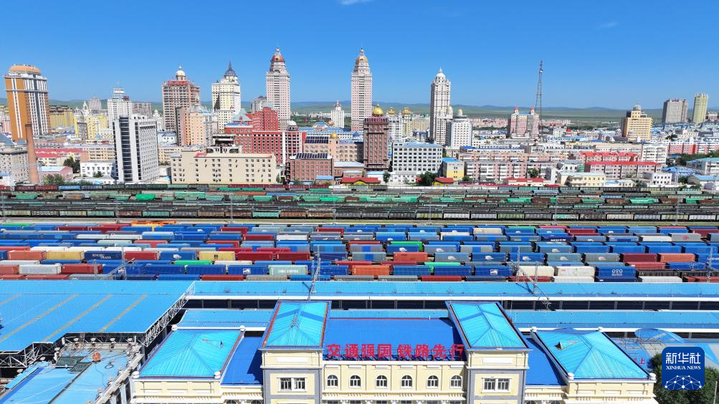
8月20日，出境的中欧班列在中国铁路哈尔滨局集团有限公司内蒙古满洲里站内整装待发（无人机照片）。新华社发（黄旭摄）
中欧班列“东通道”由满洲里、绥芬河、同江铁路口岸组成，通行线路已达27条，可通达波兰、德国、荷兰等14个国家，联通我国长沙、郑州、成都、苏州等60余个城市。运输货物涵盖电器产品、日用百货、农副产品等12大品类。
数据显示，2013年至2023年，中欧班列“东通道”年通行量由45列增加到5000列，增幅达110倍，实现连年增长。开行万列所需时间由开行之初的90余个月缩短为现在的21个月。
班列快速增长的背后，得益于口岸基础设施互联互通水平的不断提升。“满洲里、绥芬河、同江铁路口岸已全面投用95306‘数字口岸’，实现‘无纸化通关’。”中国铁路哈尔滨局集团有限公司货运部副主任吴志方说，近年来，口岸通道能力持续扩充，推动了中欧班列朝着更高质量、更好效益、更加安全的方向发展，为高水平对外开放提供了有力的运输服务保障。

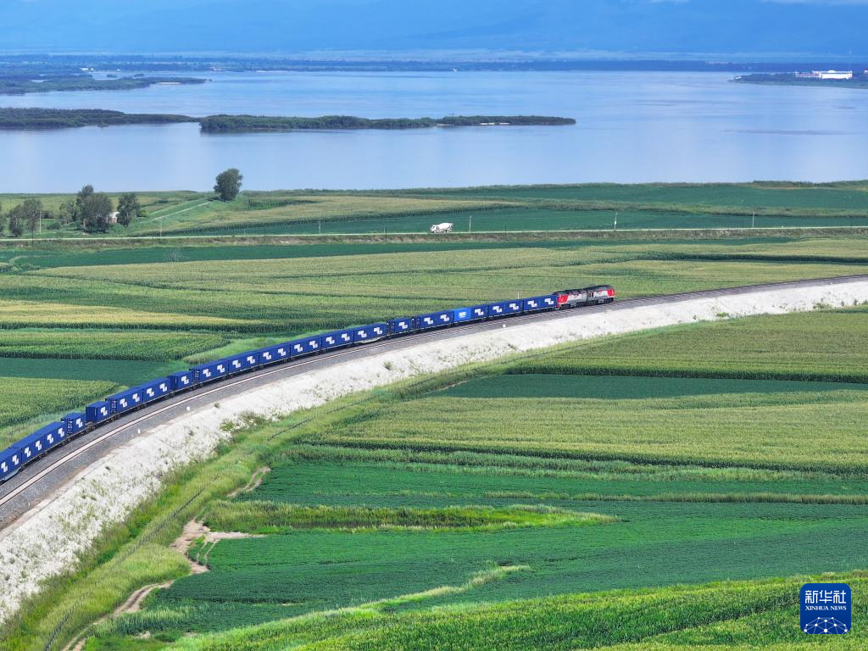

辽宁省机电产品进出口企业联合会

主编：孔维华 责任编辑：赵阳
地址：辽宁省沈阳市沈河区青年北大街51号 邮编：110013 网址：www.lnmea.com
电话：024-22525665 传真：024-22532121 电子信箱：ldj@lnme.com.

